ОТЧЕТ
по практической работе №2

"ОДНОМЕРНЫЕ СТАТИЧЕСКИЕ МАССИВЫ"

1. ЗАДАНИЕ

Необходимо написать программу, которая:
- Создает целочисленный массив размерности N = 100. Элементы массивы должны принимать случайное значение в диапазоне от -99 до 99.
- Отсортировать заданный в пункте 1 массив […] сортировкой (от меньшего к большему). Определить время, затраченное на сортировку, используя библиотеку chrono.
- Найти максимальный и минимальный элемент массива. Подсчитайте время поиска этих элементов в отсортированном массиве и неотсортированном, используя библиотеку chrono.
- Выводит среднее значение (если необходимо, число нужно округлить) максимального и минимального значения в отсортированном и неотсортированном. Выводит индексы всех элементов, которые равны этому значению, и их количество. Подсчитайте время поиска.
- Выводит количество элементов в отсортированном массиве, которые меньше числа a, которое инициализируется пользователем.
- Выводит количество элементов в отсортированном массиве, которые больше числа b, которое инициализируется пользователем.
- Выводит информацию о том, есть ли введенное пользователем число в отсортированном массиве. Реализуйте алгоритм бинарного поиска. Сравните скорость его работы с обычным перебором. (*)
- Меняет местами элементы массива, индексы которых вводит пользователь. Выведите скорость обмена, используя библиотеку chrono.
Должна присутствовать возможность запуска каждого пункта многократно.

2. ТЕКСТ ПРОГРАММЫ

Текст программы доступен в интернете по адресу https://github.com/scorp7mix/pract_2/blob/master/main.cpp

3. ВЫВОДЫ

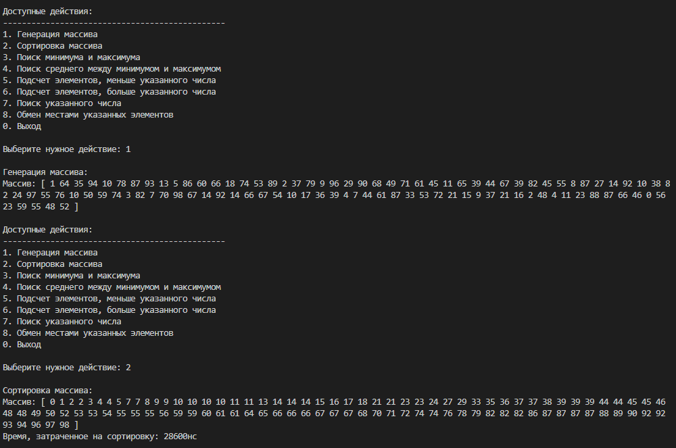
Рисунок 1 – скриншот результата выполнения пунктов 1 и 2 программы
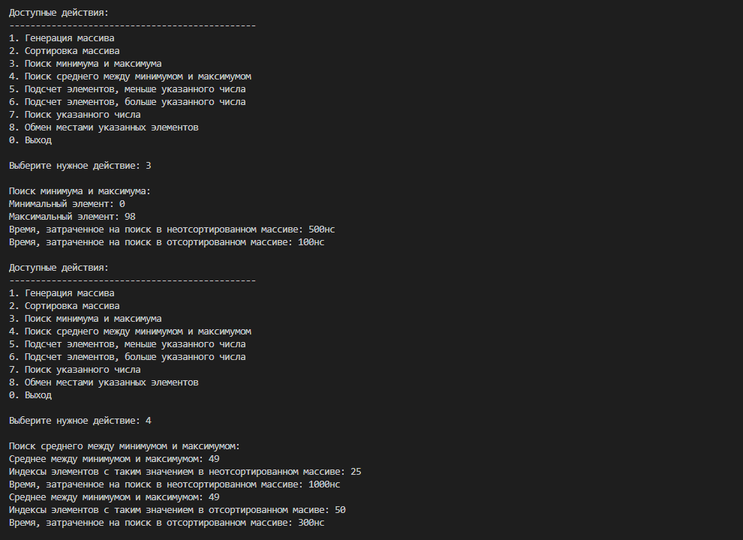
Рисунок 2 – скриншот результата выполнения пунктов 3 и 4 программы

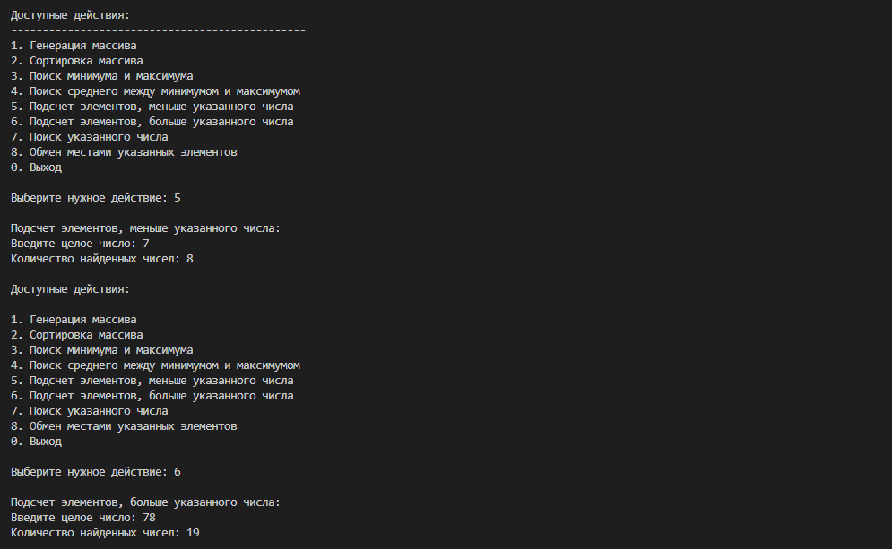
Рисунок 3 – скриншот результата выполнения пунктов 5 и 6 программы
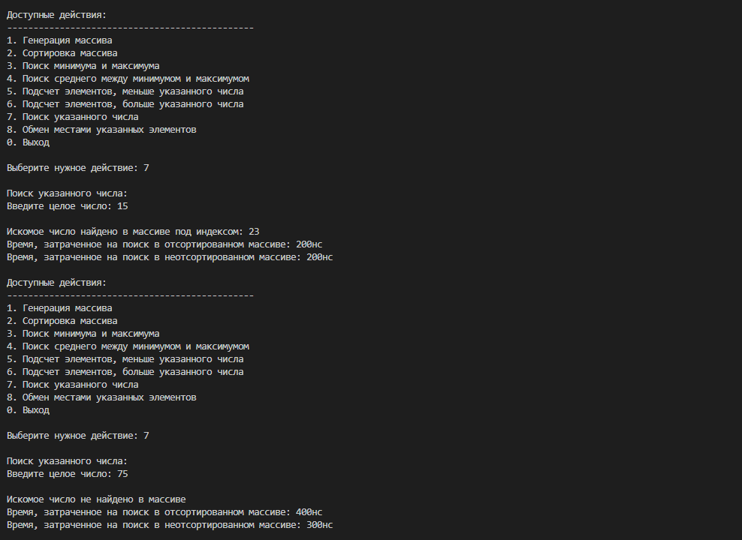
Рисунок 4 – скриншот результата выполнения пункта 7 программы

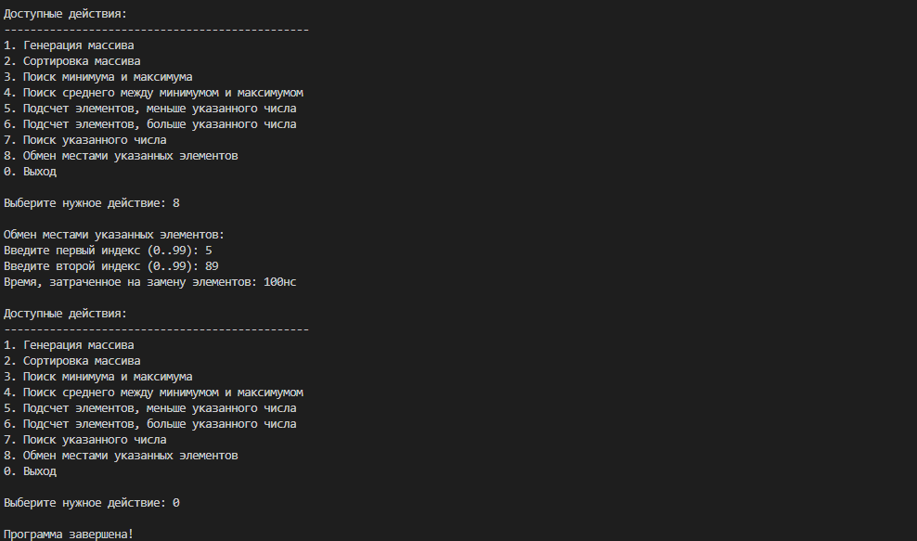
Рисунок 5 – скриншот результата выполнения пункта 8 программы

Результаты выполнения программы отображены на рис. 1-5.

Сортировка массива выполнена методом пузырьковой сортировки.

Все пункты задания выполнены в соответствии с заданием. В пунктах, где необходим замер скорости выполнения, использована библиотека chrono.h. Результаты замеров отображены.

В пунктах, где необходимо сравнить скорости работы с отсортированным и неотсортированным массивом, в большинстве случаев быстрее выполняется обработка отсортированного массива.

Алгоритм бинарного поиска при заданном количестве элементов на имеющемся компьютере не дает преимущества перед обычным перебором. При увеличении количества элементов наверняка ситуация изменится.

В программе предусмотрена возможность многократного выполнения любого пункта задания. Для этого организовано зацикленное меню с возможностью выбора необходимого пункта, либо выхода из программы.

